- ENTORNO DE DESPLIEGUE Y CONFIGURACION DE SERVIDOR
  - Hosting y Servidor de Aplicaciones
Se seleccionó a SmarterASP.NET como proveedor de hosting debido a su aporte nativo para el Framework .NET 4.8 y su integración nativa con SQL Server.

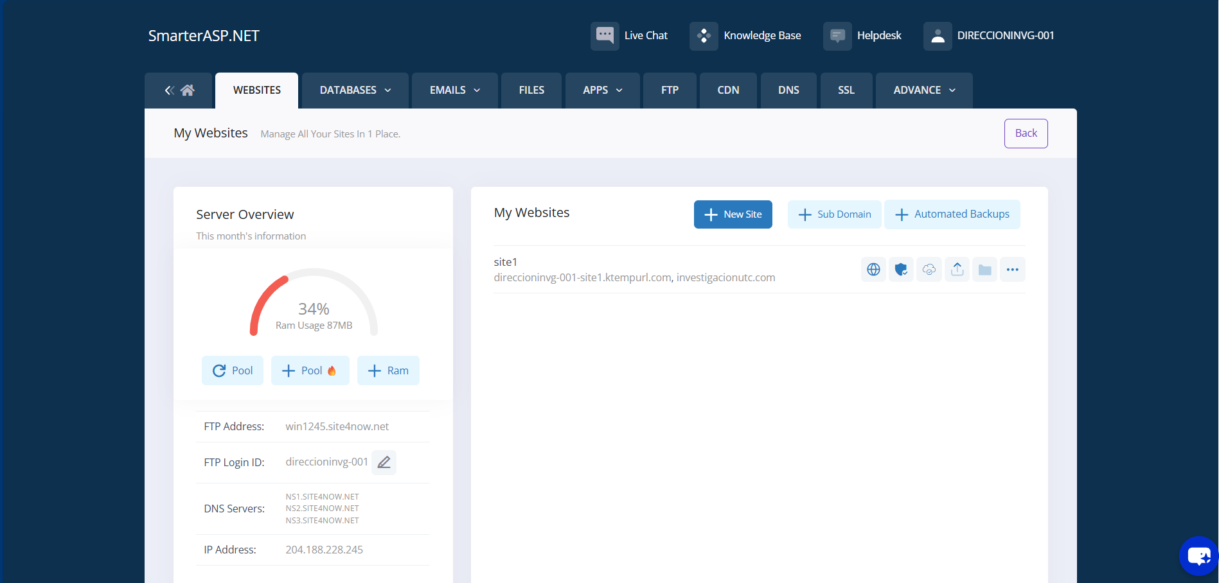

  - Gestión de Dominio y DNS

El acceso al sistema se gestiona a través de Namecheap, donde se configuraron los registros DNS para apuntar al servidor de SmarterASP.NET
Dentro de la plataforma gestión del dominio:
- Dominio: Se registra el nombre del dominio único
- Registros DNS: Configuración de registros hacia la dirección IP del servidor.

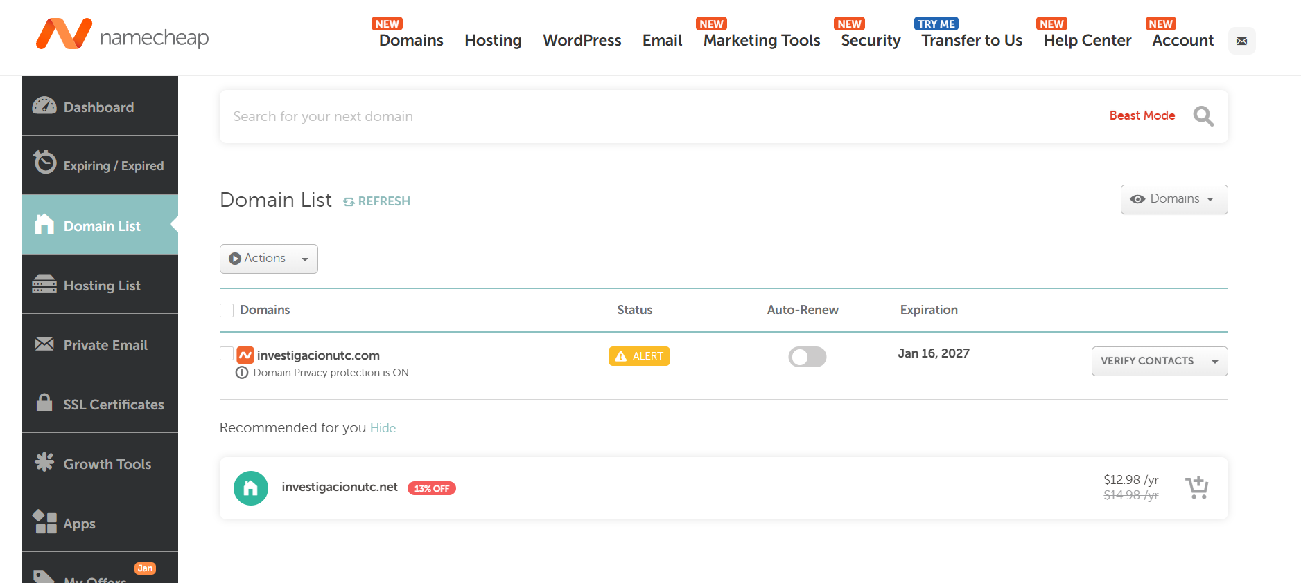

  - Despliegue

El proceso de puesta en producción del sistema se realizo siguiendo un protocolo riguroso para garantizar que la lógica de negocio y la persistencia de datos operaran correctamente en el entorno de hosting.

    - Preparación de la base de datos

Se exporto el script SQL de la base de datos local para recrear las tablas y procedimientos en el servidor remoto.

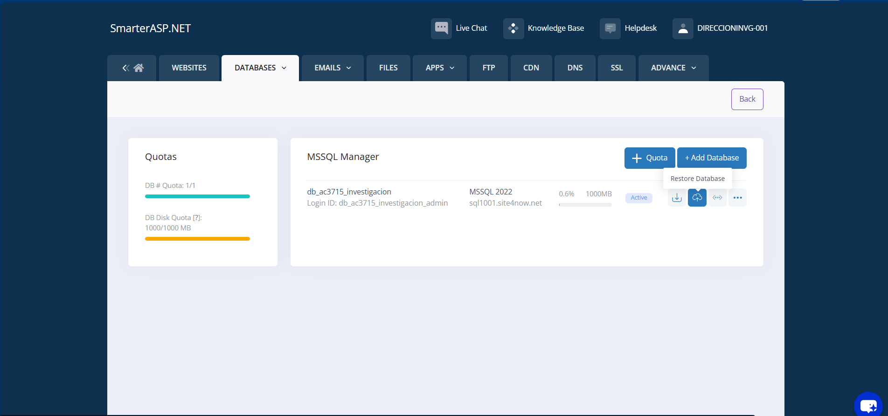

    - Ajuste de la Clase de Conexión

Se realizaron ajustes clave en la clase ConnectionSqlServer para la realización de una instancia Dinámica, creando un método CreateConnectionString para que genere la cadena de conexión proporcionada por el hosting.

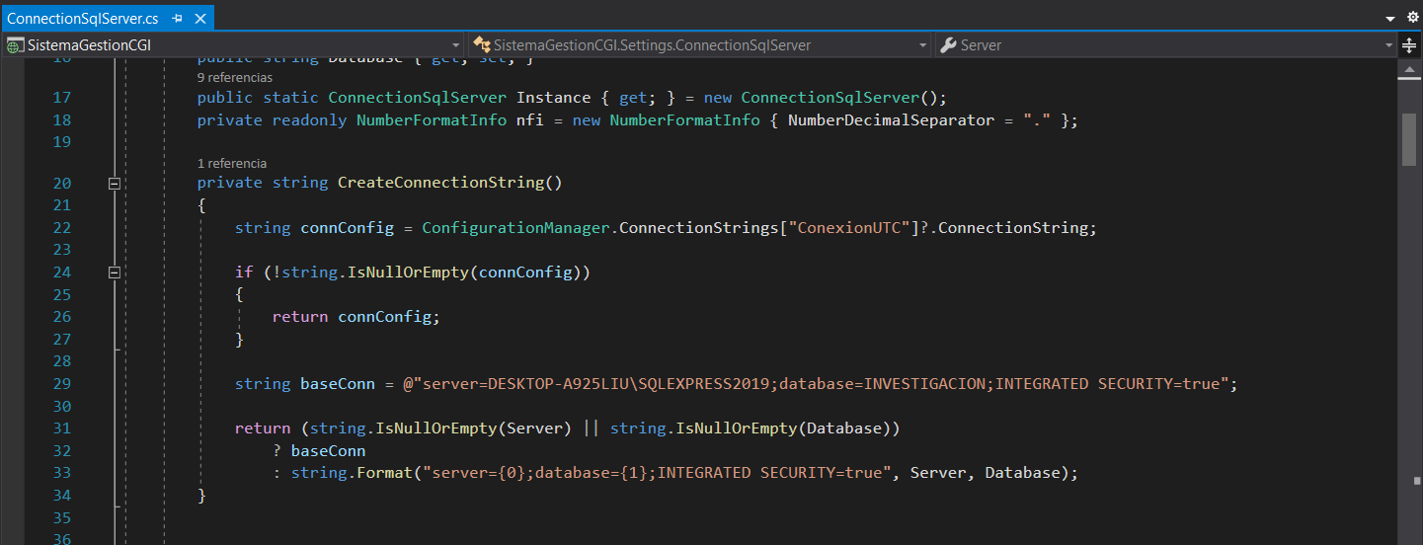

    - Compilación

Para compilar los archivos del sistema, listos para subir al hosting, se realizó mediante la herramienta Web Publish de Visual Studio en Modo Release, para optimizar el rendimiento y eliminar archivos de depuración.

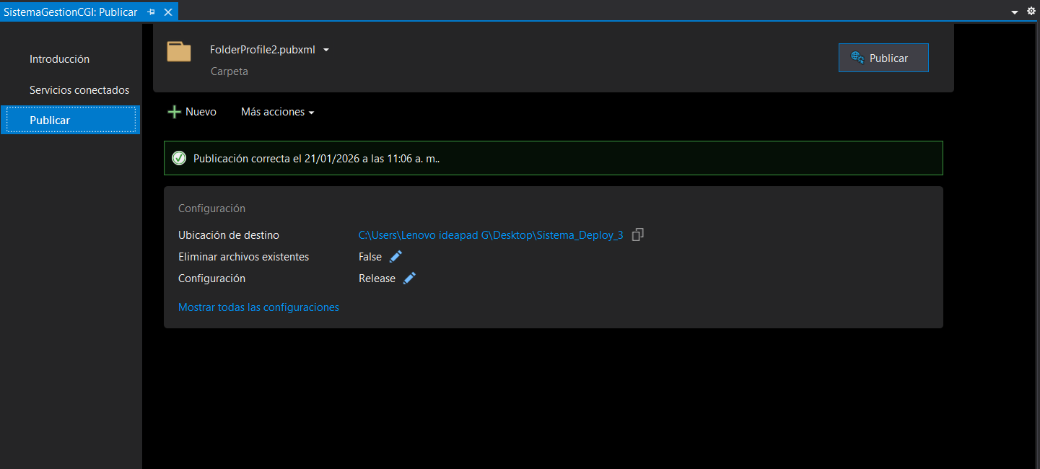

    - Publicación

La subida de los archivos compilados se realizo mediante FTP utilizando las credenciales de SmarterASP.NET

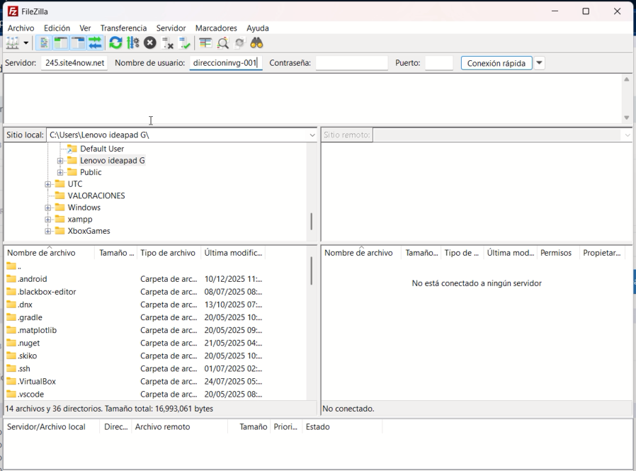

    - Configuración del Dominio en Namecheap

Finalmente, se vinculo el servidor de aplicaciones con el dominio adquirido, haciendo el apuntamiento de DNS configurando los Nameservers de SmarterASP.NET en el panel de Namecheap.

